实验一 图书管理系统案例分析

一、相关知识点
1、java基础知识
2、Eclipse环境的基本配置
3、数据库基础知识
4、JDBC基本概念
5、java连接数据库的方式
6、JDBC简单查询

二、实验目的：
分析图书管理系统的组成部分，理解其数据库设计和程序模块；在教师指导下阅读各模块的程序，理解持久数据、内存数据、感官数据的基本转换方式。
理解Java连接数据库的基本概念。理解JDBC的四种驱动程序，掌握纯java驱动。理解Statement对象和ResultSet对象。

三、实验内容：
- 图书管理系统数据库实施：参考讲义中的实施过程。
【实验结果与分析】

- 用表格形式编写数据库表的设计，表格格式如下。
beansystemuser表设计（黑体字字段为主码）
字段名 | 中文名称 | 数据类型 | 能否为空 | 说明
userid | 用户ID | varchar(20) | 否
username | 用户姓名 | varchar(50) | 否
pwd | 用户密码 | varchar(32) | 否
usertype | 用户种类 | varchar(20) | 否
createDate | 创建日期 | datetime | 否
removeDate | 删除日期 | datetime | 可
Beanpublisher表设计（黑体字段为主码）
字段名 | 中文名称 | 数据类型 | 能否为空 | 说明
pubid | 出版社Id | Varchar（20） | 否
publisherName | 出版社名字 | Varchar（50） | 否
address | 出版社地址 | Varchar（200） | 可
Beanbook表设计（黑体字段为主码）
字段名 | 中文名称 | 数据类型 | 能否为空 | 说明
Barcode | 条目 | Varchar（20） | 否
Bookname | 书名 | Varchar（200） | 否
Pubid | 出版社id | Varchar（20） | 可 | 外码
Price | 价格 | Double | 否
state | 状态 | Varchar（20） | 否
Beanreadertype表设计（黑体字段为主码）
字段名 | 中文名 | 数据类型 | 能否为空 | 说明
readerTypeId | 读者种类id | Int（11） | 否 | 自增长
readerTypeName | 读者种类名称 | Varchar（50） | 否 | 唯一
lendBookLimitted | 借书限制 | Int（11） | 否
Beanreader表设计（黑体字段为主码）
字段名 | 中文名 | 数据类型 | 能否为空 | 说明
Readerid | 读者id | Varchar（20） | 否
ReaderName | 读者姓名 | varchar(50) | 否
readerTypeId | 读者种类id | int(11) | 否
lendBookLimitted | 借书限制 | int(11) | 否
createDate | 创建日期 | datetime | 否
creatorUserId | 创建者id | varchar(20) | 否
removeDate | 删除日期 | Datetime | 可
removerUserId | 修改者id | varchar(20) | 可
stopDate | 停止日期 | datetime | 可
stopUserId | 停止者id | varchar(20) | 可
Beanbooklendrecord表设计（黑体字段为主码）
字段名 | 中文名 | 数据类型 | 能否为空 | 说明
Id | Id | Int(11) | 否 | 自增长
Readerid | 读者id | Varchar(20) | 否
bookbarcode | 条目 | Varchar(20) | 否
lendDate | 借书日期 | Datetime | 可
returnDate | 还书日期 | Datetime | 可
lendOperUserid | 借书者id | Varchar(20) | 否
returnOperUserid | 还书者id | Varchar(20) | 可
penalSum | 费用 | double | 可
- 通过脚本默认加入的数据在哪张表？
beansystemuser

- JDK、Eclipse安装和配置：参考讲义中的安装配置过程
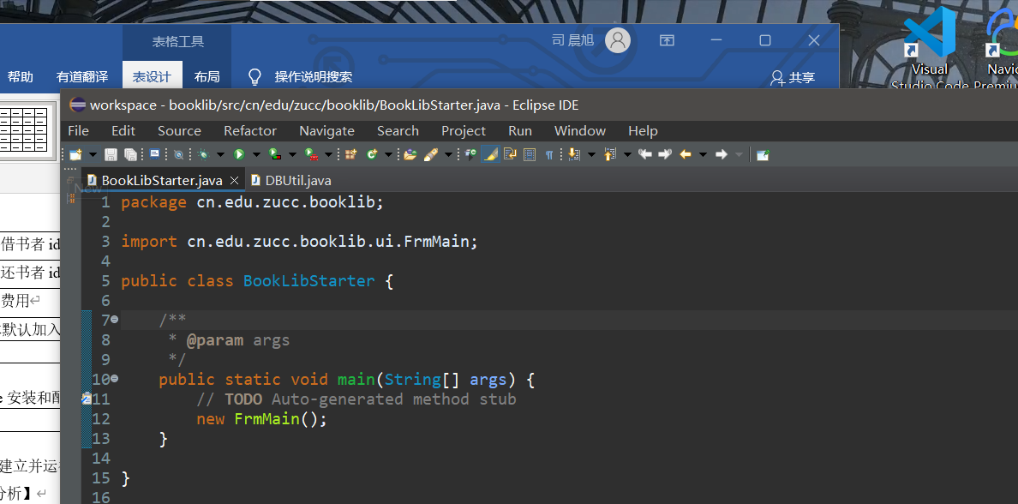
已安装，截图证明如下

- 在Eclipse中建立并运行图书管理系统工程：参考讲义中的过程
【实验结果与分析】
- 用管理员账号登陆后的界面
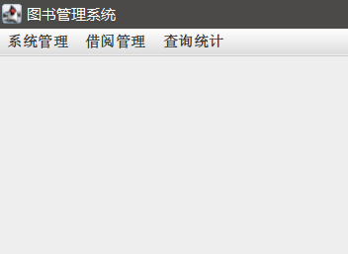

- 程序分析
【实验结果与分析】
  - 分析用户管理模块，描述用户添加、重置密码、删除过程涉及的java类、数据库表，并说明实现该功能的流程（说明哪个类实现什么功能、数据库表发生什么变化）
public void createUser(BeanSystemUser user) throws BaseException
创建用户修改BeanSystemUser中的字段

public void changeUserPwd(String userid, String oldPwd, String newPwd) throws BaseException
修改密码 修改BeanSystemUser中的pwd字段

public void resetUserPwd(String userid) throws BaseException
重置密码 使得BeanSystemUser中的pwd字段重置为userid

public void deleteUser(String userid) throws BaseException
删除用户 更改BeanSystemUser中的removeDate字段更改

  - 分析读者管理模块，描述读者查询过程涉及的java类、数据库表，并说明实现该功能的流程（说明哪个类实现什么功能）
public void createReader(BeanReader r) throws BaseException
创建读者，在BeanReader表中新增一条记录

public void renameReader(String id, String name) throws BaseException
重命名读者。从BeanReader表中修改readerName字段

public void changeReaderType(String id, int readerTypeId) throws BaseException
修改某个读者的读者类别

public void stopReader(String id, String doUserId) throws BaseException
注销某个读者，从BeanReader表中修改某个读者的stopDate和stopUserId字段

public void removeReader(String id, String doUserId) throws BaseException
更改Beanreader 中的removeDate，removeUserId字段 删除某个读者

public BeanReader loadReader(String readerid) throws DbException
加载所有的读者，从BeanReader中查询
public List<BeanReader> searchReader(String keyword, int readerTypeId) throws BaseException
搜索某个读者

  - 分析图书借阅模块，描述图书借阅流程（说明哪个类实现什么功能、数据库表发生什么变化，说明不能进行图书借阅的几种情况），说明java是如何进行事务管理的
public void lend(String barcode, String readerid) throws BaseException
实现借阅图书功能，在BeanReader表中，如果读者不存在，挂失或者已经注销，则借书失败
然后查询图书是否存在，在BeanBook表中，如果图书不存在或者被借走或超出限额，则操作失败
如果都符合条件则在BeanBookLendRecord中添加一条记录

- 利用Statement对象和Result对象实现按出版社名称精确查询出版社功能（精确查询是指查询的目标和查询条件中值完全相同的数据）。
第一步：在cn.edu.zucc.booklib.control. PublisherManager类中添加按出版社名称精确查询方法 public BeanPublisher loadPubByName(String name)throws BaseException
第二步：编写上述方法，要求当相应名字的出版社不存在时，返回null值；相关代码请参考提取所有出版社函数。
第三步：启动booklib主程序，在出版社管理中录入几个出版社
第四步：清空cn.edu.zucc.booklib.control. PublisherManager类中的main函数现有内容
第五步：在main函数中编写代码，通过调用上面实现的方法按出版社名字查询出版社，如果返回null，则在控制台输出“没有找到出版社”，否则输出出版社编号。（注：控制台输出通过System.out.println(…)函数实现，函数调用的方法参考现有main函数中的内容）。要求main函数中调用两次上述函数，参数分别为一个确实存在的出版社，一个不存在的出版社。
第六步：以java application模式运行PublisherManager类，查看输出内容。
【实验结果与分析】
- 请给出查询函数的代码。
public BeanPublisher loadPubByName(String name)throws BaseException{

Connection conn=null;
try {
conn=DBUtil.getConnection();
String sql="select * from BeanPublisher where publisherName= ?";

// java.sql.Statement st=conn.createStatement();

// java.sql.ResultSet rst=st.executeQuery(sql);

PreparedStatement pst=conn.prepareStatement(sql);
pst.setString(1,name);

// BeanPublisher p=new BeanPublisher();
BeanPublisher p=new BeanPublisher();
java.sql.ResultSet rs=pst.executeQuery();
// 一开始先设为空
// 只有查到了 ，才new 出来，如果返回null 说明没查到
if(rs.next()) {
p=new BeanPublisher();
p.setPubid(rs.getString(1));
p.setPublisherName(rs.getString(2));
p.setAddress(rs.getString(3));

}
else return null;

return p;

} catch (SQLException e) {
e.printStackTrace();
throw new DbException(e);
}
finally{
if(conn!=null)
try {
conn.close();
} catch (SQLException e) {
// TODO Auto-generated catch block
e.printStackTrace();
}
}

}

public static void main(String[] args) throws BaseException{

// 没有找到出版社

// BeanPublisher p=new BeanPublisher();
// p.setAddress("测试地址haha");
// p.setPubid("testpubid");
// p.setPublisherName("测试出版社haha");
PublisherManager pm=new PublisherManager();
BeanPublisher publisher= pm.loadPubByName("scx");

BeanPublisher publisherNotFound= pm.loadPubByName("az");
System.out.println("publisher found");
if(publisher==null) {
System.out.println("没有找到出版社");
}else {
System.out.println(publisher.getPubid());
}

System.out.println("publisherNotFound");
if(publisherNotFound==null) {
System.out.println("没有找到出版社");
}else {
System.out.println(publisher.getPubid());
}

}

- 说明如何通过JDBC API判断没有查询到指定名字的出版社。
- if(rs.next()) {
- p=new BeanPublisher();
- p.setPubid(rs.getString(1));
- p.setPublisherName(rs.getString(2));
- p.setAddress(rs.getString(3));

- }
- else return null;

- return p;

- 利用Statement对象和Result对象实现按出版社名称模糊查询出版社功能（模糊查询是指查询的目标包含输入的条件）。
第一步：在cn.edu.zucc.booklib.control. PublisherManager类中添加按出版社名称精确查询方法 public List<BeanPublisher> searchPubsByName(String name)throws BaseException
第二步：编写上述方法，相关代码请参考提取所有出版社函数。
第三步：清空cn.edu.zucc.booklib.control. PublisherManager类中的main函数现有内容
第四步：在main函数中编写代码，通过调用上面实现的方法按出版社名字模糊查询出版社，并输出查询到的出版社信息。
第六步：以java application模式运行PublisherManager类，查看输出内容。
【实验结果与分析】
- 请给出查询函数的代码。
- public List<BeanPublisher> searchPubsByName(String name) throws BaseException {

- Connection conn = null;
- try {
- conn = DBUtil.getConnection();
- String sql = "select * from BeanPublisher where publisherName like % ? %";
- // 是like 不是=
- PreparedStatement pst = conn.prepareStatement(sql);
- pst.setString(1, name);
- java.sql.ResultSet rs = pst.executeQuery();
- List<BeanPublisher> result= new ArrayList<BeanPublisher>();
- while (rs.next()) {
- BeanPublisher p = new BeanPublisher();
- p.setPubid(rs.getString(1));
- p.setPublisherName(rs.getString(2));
- p.setAddress(rs.getString(3));
- result.add(p);

- }
- if (result.size()==0) {
- return null;
- }
- return result;

- } catch (SQLException e) {
- e.printStackTrace();
- throw new DbException(e);
- } finally {
- if (conn != null)
- try {
- conn.close();
- } catch (SQLException e) {
- // TODO Auto-generated catch block
- e.printStackTrace();
- }
- }

- }

- public static void main(String[] args) throws BaseException {
- PublisherManager pm = new PublisherManager();
- List<BeanPublisher> lBeanPublishers= pm.searchPubsByName("scx");
- lBeanPublishers.forEach(val->System.out.println(val));

- List<BeanPublisher> lBeanPublishersJotalo= pm.searchPubsByName("sccxaqw");
- if(lBeanPublishersJotalo==null) {
- System.out.println("lBeanPublishersJotalo nothing");
- }else {
- lBeanPublishersJotalo.forEach(val->System.out.println(val));
- }

- }

- 比较精确查询和模糊查询方法，说明在SQL语句中的主要区别。

精确 where name=’name’
模糊 where name like ‘%name%’

